**Сушко (в девичестве Брытко) Марыя (Szuszkowa Marija z Brytkow)**

10 ноября 1810 г – венчание с молодым Габриэлем Сушко с деревни Замосточье (НИАБ 136-13-920, лист 17, №9/1810-б (ориг)).

12 ноября 1811 г – крещение дочери Елисаветы (НИАБ 136-13-894, лист 82, №56/1811-р (ориг)).

20 июня 1815 г – крещение сына Яна (НИАБ 136-13-894, лист 92об, №32/1815-р (ориг)).

**НИАБ 136-13-920:** Лист 17. **Метрическая запись №9/1810-б (ориг).**

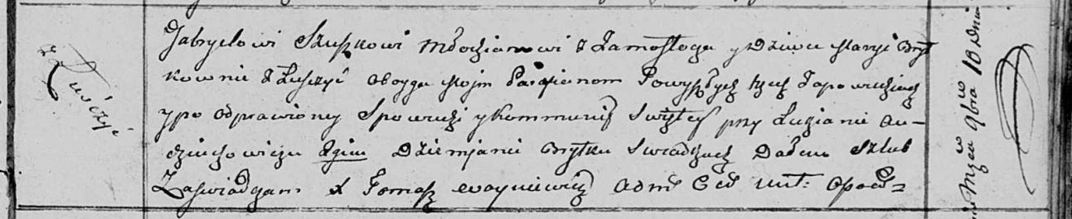

Осовская Покровская церковь. 10 ноября 1810 года. Метрическая запись о венчании.

Szuszko Gabriel – жених, молодой, парафии Осовской, с деревни Замосточье.

Brytkowna Marya – невеста, девка, парафии Осовской, с деревни Лустичи. Семья в деревне Лустичи.

Audziuchowicz Łukjan – свидетель.

Brytka Dziemian – свидетель.

Woyniewicz Tomasz – ксёндз.

**НИАБ 136-13-894:** Лист 82. **Метрическая запись №56/1811-р (ориг).**

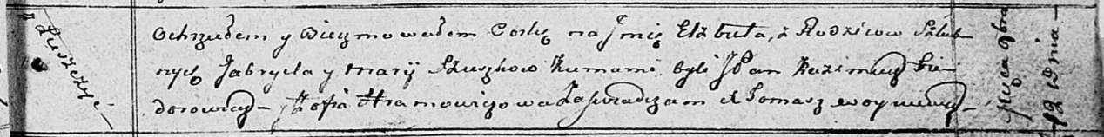

Осовская Покровская церковь. 12 ноября 1811 года. Метрическая запись о крещении.

Szuszkowna Elżbieta – дочь родителей с деревни Лустичи.

Szuszko Gabriel – отец.

Szuszkowa Marija – мать.

Fiedorowicz Kazimierz, JP – кум, шляхтич.

Hramowiczowa Zofia – кума.

Woyniewicz Tomasz – ксёндз.

**НИАБ 136-13-894:** Лист 92об. **Метрическая запись №32/1815-р (ориг).**

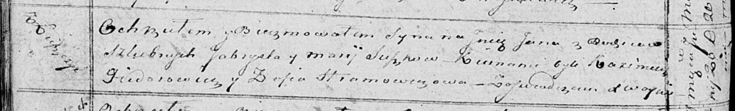

Осовская Покровская церковь. 20 июня 1815 года. Метрическая запись о крещении.

Suszko Jan – сын родителей с деревни Лустичи.

Suszko Gabryel – отец.

Suszkowa Marija – мать.

Fiedorowicz Kazimierz – кум.

Hramowiczowa Zofia – кума.

Woyniewicz Tomasz – ксёндз.